Конкурс-викторина “ What do you know about the USA?”

Цели:
- Закрепление изученного материала по теме «США».
- Тренировка навыков аудирования и монологической речи.
- Обобщение страноведческого материала.
- Повышение мотивации к изучению английского языка.

Оборудование: карточки со скороговорками, разрезные карточки с названиями городов США, «ромашка» с вопросами для конкурса капитанов, географическая карта США, иллюстрации с самыми известными достопримечательностями Вашингтона и Нью-Йорка, компьютерная презентация.

Ход мероприятия:
1.Разминка (Слайд №2)
1) Студентам предлагаются скороговорки на английском языке. Им необходимо правильно, четко и быстро их проговорить. Это делают все члены команды по очереди.
  - She sells sea shells by the seashore.
  - That fat black cat sat on a hat.
  - Double bubble gum bubbles double bubbles.
  - Every Friday evening we eat friend fish at the free fish fry.
  - Bob bought a rubber-bumpered baby buggy!
2) Каждой команде по очереди предлагается дать русский перевод пословиц английского языка. Каждая правильно названная пословица оценивается в один балл. (Слайд №3-11)

2.Основная часть
Основная часть включает несколько конкурсов, связанных со знанием страноведческого материала по США.
1) Задание “The longest

The largest

The oldest…”

Ведущий дает задания, любой член команды отвечает, принося команде баллы.

The largest city (New York)
The largest state (Alaska)
The smallest state (Rhode Island)
The longest river (the Mississippi)
The coldest state (Alaska)
The highest peak (McKinley)
The oldest university (Harvard, 1638)
The state which is rich in coal (Illinois)
The most charming
fascinating waterfall in North (the Niagara Falls)

(Слайд №12-13)

2) Задание “Towns and cities” (Слайд №14)

Участникам необходимо составить названия городов СШA и показать эти города на карте. Им даются карточки вперемешку с началом и концом слов, составляющих названия городов. Учитывается быстрота и правильность. Время выполнения задания – 2 минуты.

San Francisco Washington
Los Angeles New York
Philadelphia Las Vegas
Chicago New Orleans

3) Задание “Guess the city” (Слайд №15-22)

По очереди каждой команде ведущий зачитывает информацию о каком-либо городе США. Прослушав, в течение 30 секунд им необходимо угадать, что за город был описан. Если команда не угадывает, можно спросить болельщиков или соперников.

- It is one of the biggest and ports in the west of the USA. It is an important military base of it. It is a ship - building centre. It is situated on seven hills.
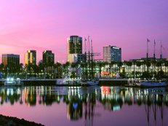 (San Francisco)

- This town and its surroundings are rich in entertainments and attractions. Disneyland is one of them and not far from this town is Hollywood, the centre of the US film business.
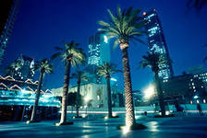 (Los Angeles)

- It is an important commercial manufacturing and shipping centre and a port. It is the second main centre of business along the Atlantic seacoast. It was the first capital of the USA.
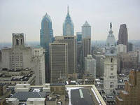 (Philadelphia)

- It is a leading industrial city. It is well – known for its revolutionary traditions. It is situated on Lake Michigan.
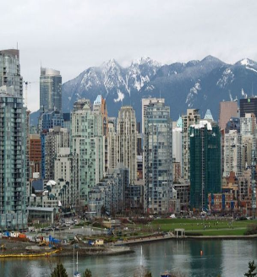 (Chicago)

- This city has got a lot of libraries and magnificent buildings. It is the city without industry. It is called in honour of the first President.
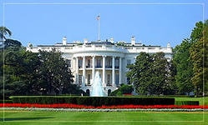 (Washington)

- The city is famous for its skyscrapers. People from all over the world live there. It is an economic centre of the USA with the population of over one million.
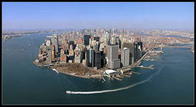 (New York)

- The super hotels and casinos of this city use so much neon that it has been nicknamed the city of lights. The city is open 24 hours a day. It is famous for its shows too.
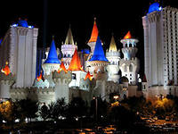 (Las Vegas)

4) Задание “Camomile” (Ромашка) (Слайд №23-32) 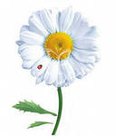

Для данного задания готовится ромашка, на обороте каждого лепестка записан вопрос, на который и необходимо ответить команде или капитану команды. Правильный ответ оценивается в один балл.

- Who was the first American President?
When did he become President of the USA?
(George Washington
He became President in 1789)
- What is the name given to the official residence of the President of the USA in Washington?
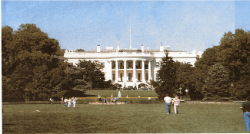 (The White House)
- What is the national flag of the USA called?
(The stars and stripes)
- What kind of music first developed in New Orleans?
(Jazz)
- On what river is the capital of the United States situated?
(on the Potomac River)
- What animal is a symbol of the US government?
(The bald eagle)
- What is the nickname of the US government?
(Uncle Sam)
h) What is the Day of National Independence in the USA?
(July, 4th)
- What monument in Washington is called “the pencil”?
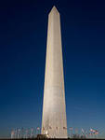

(The tall column set up to commemorate George Washington)

5) Задание “Places of interest” (Слайд №33)

Для оформления доски используются иллюстрации с видами самых известных достопримечательностей США. Каждой команде дается право выбрать одну из иллюстраций и рассказать о данной достопримечательности. Дается одна минута для обсуждения всей команде, а рассказывает один из участников. Ответ оценивается по пятибалльной шкале.

3. Заключительная часть

В конце конкурса подводятся итоги. Пока жюри считает баллы, можно и командам, и их болельщикам предложить следующее задание:

Назовите по-английски известных американских писателей, ученых, спортсменов, звезд шоу – бизнеса, кино, театра.

Заканчивается конкурс подведением итогов и награждением победителей.

